BAB II

TINJAUAN PUSTAKA

Uraian Tumbuhan

Tanaman Kelapa Sawit (Elaeis guineensis Jacq.)
Kelapa sawit adalah tanaman perkebunan berupa pohon berbatang lurus dari famili palmae. Tanaman tropis ini dikenal sebagai penghasil minyak goreng. Menurut Loebis 1992, tanaman kelapa sawit diperkirakan berasal dari Guinea, pantai barat Afrika yang kemudian menyebar sampai ke Indonesia. Tanaman ini memiliki nama latin (Elaeis guineensis Jacq.) termasuk dalam famili Arecaceae. Tanaman ini mempunyai kandungan serat berlignoselulosa dan merupakan tanaman industri penghasil minyak masak, minyak industri dan bahan bakar (biodisel). Selain itu produk-produk kelapa sawit mempunyai potensi yang besar untuk kebutuhan masyarakat dunia. Kelapa sawit bahan baku untuk industri sabun, industri lilin, industri pembuatan lembaran-lembaran timah, industri kosmetik. Produktivitas dari perkebunan kelapa sawit menghasilkan keuntungan besar banyak hutan dan perkebunan yang sudah lama terbengkalai dikonversi menjadi perkebunan kelapa sawit (Lubis,2011).
Pembibitan kelapa sawit adalah masa mempersiapkan tanaman kelapa sawit selama kurang lebih satu tahun mulai dari kecambah sampai menjadi tanaman muda yang lengkap. Pada masa pembibitan ini merupakan masa penting dalam kehidupan tanaman kelapa sawit, karena harapan hasil dari masa ini adalah bibit yang unggul dan berkualitas. Penggunaan bibit yang unggul dan berkualitas di area kelapa sawit dapat menjadi penentu tingkat produktivitas pohon tersebut pada 20 atau 30 tahun
mendatang. Oleh karena itu, teknis budidaya pada masa pembibitan perlu dilakukan dengan tepat dan efektif (Sari, 2018).

Klasifikasi Tumbuhan
Klasifikasi artinya adalah pengelompokkan. Klasifikasi ini bertujuan untuk mempermudah proses mempelajari suatu objek, khususnya makhluk hidup, termasuk dalam mempelajari tumbuhan. Dalam dunia tumbuhan kita mengenal sistem klasifikasi khusus yang mengelompokkan tumbuhan dari kelompok terbesar (kingdom) hingga kelompok terkecil (spesies).
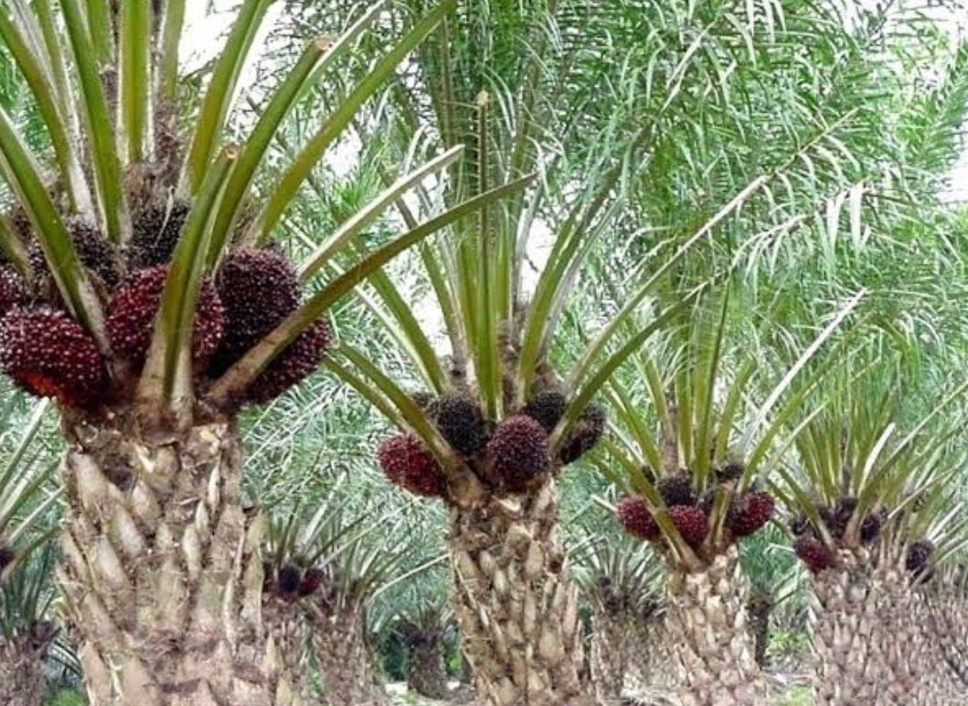

Gambar 2. 1 Kelapa Sawit (Elaeis guineensis Jacq.)
Berikut adalah sistem klasifikasi tanaman kelapa sawit:
Kingdom : Plantae
Divisi : Embryophyta Siphonagama
Subdivisi : Angiospermae
Kelas : Monocotyledonae
Ordo : Monocotyledonae
Famili : Arecaceae
Subfamili : Cocoideae
Genus : Elaeis
Spesies : Elaeis guineensis Jacq.

Morfologi Tumbuhan
Morfologi umum kelapa sawit adalah sebagai berikut: Akar tanaman kelapa sawit terdiri dari tanaman berbiji satu (monokotil) yang memiliki akar serabut. Saat awal perkecambahan, akar pertama muncul dari biji yang berkecambah (radikula). Setelah itu, radikula akan mati dan membentuk akar utama atau primer. Tanaman kelapa sawit memiliki batang lurus, melawan arah gravitasi bumi, dan dapat berbelok jika tanaman tumbang (doyong). Dalam beberapa kondisi, batang kelapa sawit juga dapat bercabang. Batang kelapa sawit tumbuh setinggi 45 cm per tahun. Tinggi dapat meningkat 100 cm per tahun dalam kondisi yang sesuai. Setelah tanaman berumur 25 tahun, batang kelapa sawit dapat mencapai tinggi 13-18 meter. Batang muda berdiameter 10 cm dan tanaman tua 75 cm. Daun kelapa sawit terdiri dari kumpulan anak daun (leaflet) yang memiliki tulang anak daun (midrib) dengan helai anak daun (lamina). Sementara itu, tangkai daun (rachis) yang berfungsi sebagai tempat anak daun melekat akan semakin membesar menjadi pelepah sawit. Tanaman kelapa sawit mulai berbunga pada umur dua tahun lima bulan tetapi umumnya bunga tersebut gugur pada fase awal pertumbuhan generatifnya. Tanaman kelapa sawit termasuk tanaman monoecious. Karena itu, bunga jantan dan bunga betina terletak pada satu pohon. Bunga sawit muncul dari ketiak daun yang disebut infloresen (bunga majemuk). Bakal bunga tersebut dapat berkembang menjadi bunga jantan atau bunga betina tergantung pada kondisi tanaman. Buah kelapa sawit termasuk dalam kategori buah drupe. Susunan buah kelapa sawit yaitu pericarp (daging buah) yang terbungkus oleh exocarp (kulit), mesocarp, dan endocarp (cangkang) yang membukus 1-4 inti atau kernel. Tandan kelapa sawit terdiri dari dua ribu buah sawit dengan tingkat kematangan yang bervariasi. Secara praktis, tandan yang dianggap matang atau layak panen dicirikan dengan tanda berwarna merah jingga yang menandakan adanya kandungan karotena. Buah yang masih muda berwarna hijau pucat, semakin tua warnanya berubah menjadi hijau hitam hingga kuning. Sementara itu, buah sawit yang masih mentah berwarna hitam (Lubis, 2011).

Limbah Tandan Kosong Kelapa Sawit (TKKS)
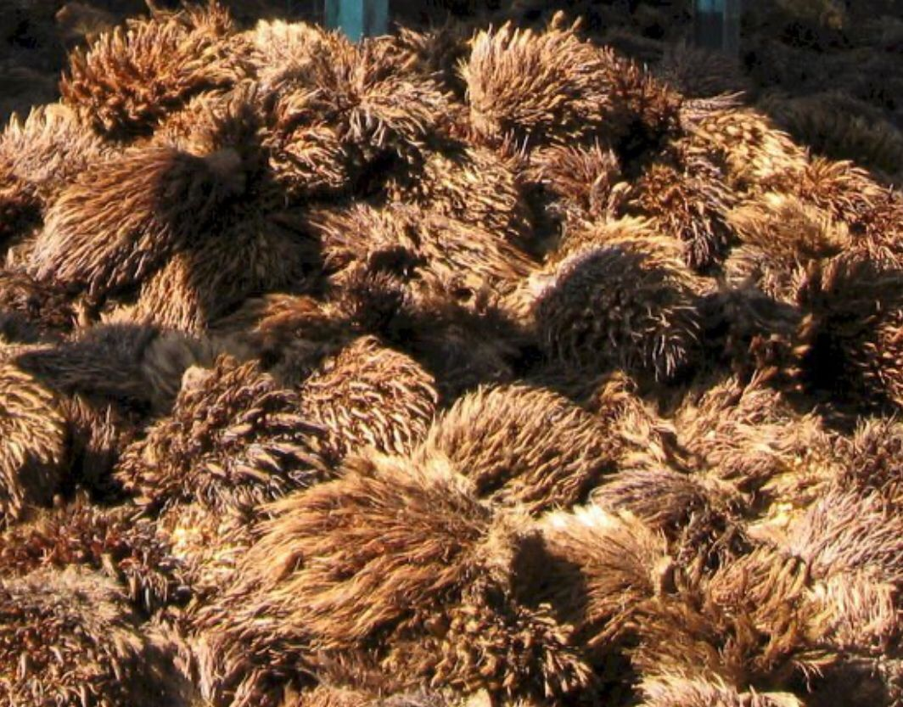

Gambar 2. 2 Tandan Kosong Kelapa Sawit (TKKS)
Selain produksi minyak kelapa sawit yang tinggi, produk sampingannya yang berupa limbah kelapa sawit juga tinggi dan sangat berpotensi untuk industri. TKKS memiliki potensi besar menjadi sumber biomassa selulosa dengan kelimpahan cukup tinggi dan sifatnya yang terbarukan. TKKS merupakan hasil samping dari pengolahan minyak kelapa sawit yang pemanfaatannya masih terbatas sebagai pupuk, dan media bagi pertumbuhan jamur serta tanaman. Limbah kelapa sawit jumlahnya sangat melimpah, setiap pengolahan 1 ton TBS (Tandan Buah Segar) akan dihasilkan TKKS sebanyak 23% TKKS atau sebanyak 230 kg TKKS.
Jenis limbah kelapa sawit pada generasi pertama adalah berupa limbah padat, terdiri dari tandan kosong, pelepah, cangkang dan lain-lain. Sedangkan limbah cair terjadi pada in house keeping pada pengolahan CPO (Crude Palm Oil). Pemanfaatan limbah baik padat maupun cair secara umum dapat dilakukan melalui proses pengolahan yang dapat dibedakan dalam tiga proses yakni : proses kimia, proses fisika serta proses biologi. Sedangkan limbah padat dikelompokkan menjadi dua yaitu limbah yang berasal dari proses pengolahan berupa TKKS, cangkang atau tempurung, serabut atau serat, sludge atau lumpur. TKKS dan lumpur yang tidak tertangani menyebabkan bau busuk, bersarangnya lalat dan potensial untuk menghasilkan air lindi (leachate). Limbah padat yang diperoleh dari pengolahan limbah cair berupa lumpur aktif yang terbawa oleh hasil pengolahan air limbah menurut Wahyono (2005) dalam (Kurniati, 2006). TKKS merupakan Limbah yang dapat dihasilkan dari tandan brondolan yaitu tandan buah segar yang terlalu matang yang buahnya terlepas dari tandannya saat masih berada di perkebunan keadaan tandannya kering serta di pabrik pengolahan kelapa sawit adalah hasil proses sterilising dan thresing dengan keadaan tandan basah (Kamal, 2018).

Kandungan Tandan Kosong Kelapa sawit
Tandan kosong kelapa sawit memiliki komposisi kimia berupa selulosa 45,95%, hemiselulosa 22,84%, lignin 16,49%, minyak 2,41%, dan abu 1,23% (Warsito et al., 2016).
Menurut (Fuadi & Pranoto, 2016) :

Tabel 2. 1 Komposisi Tandan Kosong Kelapa Sawit
No | Komposisi | Tun Tedja  irawadi, 1991 | Pratiwi., et al 1988 | Azemi, et al 1994 | Darnoko., et al 1995
 | Lemak | 5,35 | - | - | -
 | Protein | 4,45 | - | - | -
- 3. | Selulosa | 32,55 | 35,81 | 40 | 38,76
- 4. | Lignin | 28,54 | 15,70 | 21 | 22,23
- 5. | Hemiselulosa | 31,70 | 27,01 | 24 | -
- 6. | Pentosan | - | - | - | 26,69
- 7. | Abu | - | 6,04 | 15 | 6,59

Polimer
Polimer adalah suatu molekul besar yang terbentuk dari susunan berulang molekul kecil (monomer). Susunan tersebut dapat berbentuk linier atau cabang (jaringan 3 dimensi). Istilah polimer berasal dari bahasa yunani, polys-banyak dan meros-bagian, yang berarti banyak bagian atau banyak monomer. Polimer merupakan molekul besar (makromolekul) yang terbentuk dari susunan unit ulang kimia yang terikat melalui ikatan kovalen. Unit ulang pada polimer, biasanya ekivalen dengan monomer, yaitu bahan dasar polimer tersebut.
Pada umumnya, polimer merupakan senyawa kimia organik yang didasarkan pada karbon, hidrogen, dan unsur bukan logam (O, N, dan Si). Polimer alam memiliki rantai karbon utama berupa rantai karbon (C). Umumnya, polimer memiliki struktur molekul yang sangat besar. Panjang rantai polimer diukur dari jumlah unit ulang yang terdapat pada rantai, umumnya dikenal sebagai derajat polimerisasi (DPn). Panjang rantai dari suatu polimer berbeda-beda. Oleh karena itu, berat molekul suatu polimer tidak dapat ditentukan secara pasti. Berat molekul polimer biasanya diambil berdasarkan berat molekul rata-rata (Mw) atau berat molekul rata-rata jumlah (Mn). Berat molekul dari polimer yang biasa digunakan sebagai plastik, karet atau serat berkisar antara 10.000 sampai 1.000.000 (Billmeyer, 1971).
Polimer dapat digolongkan menjadi dua macam, yaitu polimer alam seperti pati, selulosa, hemiselulosa, lignin, dan sutra sedangkan polimer sintetik seperti polietilena (PE), nilon, poli vinil klorida (PVC), polikarbonat (PC), polistirena (PS), dan karet silicon. Bahan-bahan ini biasanya memiliki kepadatan rendah, sedangkan karakteristik mekanik mereka umumnya berbeda dengan logam dan bahan keramik (Arnata, 2015).

Selulosa
Selulosa merupakan salah satu sumber daya alam terbarukan yang paling berlimpah di Indonesia dan merupakan komponen utama dari lignoselulosa dari dinding sel pada tanaman bersama dengan hemiselulosa, lignin, pektin, dan lilin. Selulosa merupakan polimer alam yang biokompatibel, dan ramah lingkungan karena mudah terdegradasi, tidak beracun, serta dapat diperbarui. Selulosa belakangan ini digunakan sebagai bahan baku alternatif dalam industri dan menyebabkan permintaan selulosa terus meningkat. Hal ini disebabkan oleh semakin berkurangnya cadangan bahan baku yang berasal dari sumber daya alam tak terbarukan. Meskipun demikian, selulosa masih belum dapat dimanfaatkan di berbagai bidang karena kesukaran dalam pemrosesan akibat adanya ikatan hidrogen intra- dan antarmolekul yang kuat pada struktur selulosa (Song et al. 2008).
Selulosa termasuk polimer hidrofilik dengan tiga gugus hidroksil reaktif tiap unit hidroglukosa, tersusun atas ribuan gugus anhidroglukosa yang tersambung melalui ikatan 1,4-β-glukosida membentuk molekul berantai yang panjang dan linier. Gugus hidroksil ini telah dimanfaatkan untuk memodifikasi selulosa dengan memasukkan gugus fungsi tertentu pada selulosa melalui teknik pencangkokan (Klemm et. al., 1998). Gugus hidroksil pada C2 dan C3 adalah gugus hidroksil yang terikat pada atom karbon sekunder, sedangkan gugus hidroksil pada C6 terikat pada atom karbon primer. Kereaktifan dan kemasaman gugus hidroksil primer dan sekunder ini berbeda. Dengan memilih monomer yang tepat, maka kekuatan mekanik dan stabilitas termal material berbasis selulosa yang dimodifikasi dengan teknik pencangkokan dapat ditingkatkan (Princi et al 2005). Struktur kimia dari monomer yang tercangkok ke selulosa akan mempengaruhi sifat dari selulosa tersebut. Reaktifitas selulosa dapat ditingkatkan melalui proses penggembungan selulosa. Penyerapan air atau pelarut tertentu dapat menyebabkan penggembungan selulosa. Penggembungan selulosa merupakan tahapan yang diperlukan pada proses esterifikasi selulosa. Penggembungan selulosa dapat mempermudah pereaksi mencapai daerah kristalin. Kecepatan asetilasi pada selulosa yang telah mengalami pengembungan meningkat sekitar tiga kali lebih cepat daripada selulosa yang tidak mengalami penggembungan.
Menurut Nuringtyas (2010) derajat polimerisasi (DP) dan kelarutan dalam senyawa natrium hidroksida (NaOH) 17,5%, selulosa dapat dibagi atas tiga jenis yaitu :
- α - Selulosa (Alpha Cellulose) adalah selulosa berantai panjang, tidak larut dalam larutan NaOH 17,5% atau larutan basa kuat dengan DP (Derajat Polimerisasi) 600 – 15000. α - selulosa dipakai sebagai penduga dan atau tingkat kemurnian selulosa. Semakin tinggi kadar alfa selulosa, maka semakin baik mutu bahannya.
- Selulosa β (Betha Cellulose) adalah selulosa berantai pendek, larut dalam larutan NaOH 17,5% atau basa kuat dengan DP (Derajat Polimerisasi) 15 – 90, dapat mengendap bila dinetralkan.
- Selulosa γ (Gamma Cellulose) adalah selulosa berantai pendek, larut dalam larutan NaOH 17,5% atau basa kuat dengan DP (Derajat Polimerisasi) kurang dari 15, kandungan utamanya adalah hemiselulosa. Gambar struktur selulosa dapat diliat pada gambar 2.3
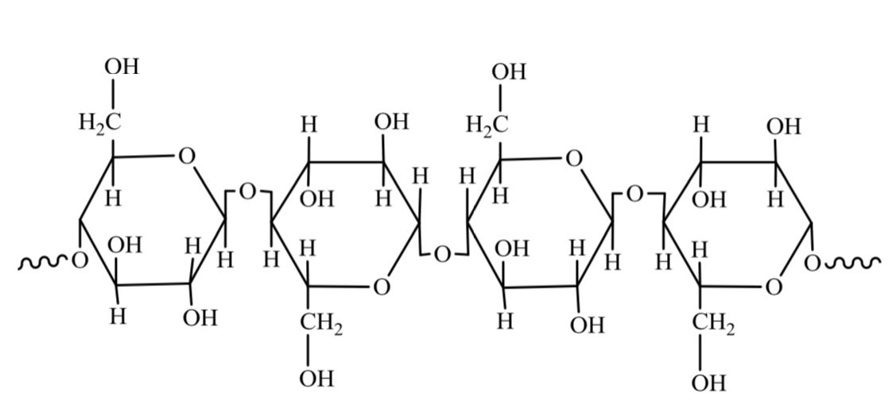

Gambar 2. 3 Struktur Selulosa
Isolasi selulosa
- Hidrolisis alkali
Perlakuan hidrolisis alkali, metode yang paling umum digunakan untuk delignifikasi bahan lignoselulosa. Perlakuan ini dilakukan dengan tujuan mengganggu struktur lignin dan memungkinkan pemisahan hubungan struktural antara lignin dan selulosa (Zhou et al., 2010). Dalam perlakuan ini juga mengakibatkan putusnya ikatan pada rantai selulosa. Jufrinaldi (2018) melaporkan berhasil melakukan delignifikasi menggunakan pemanasan gelombang iradiasi mikro. Metode iradiasi gelombang mikro terbukti lebih effisien dan efektif dibandingkan dengan metode konvensional terutama dalam waktu proses. Perlakuan alkali biasanya dilakukan bersamaan dengan perlakuan asam. Metode ini merupakan proses yang sederhana, ekonomis dan ramah lingkungan. Namun, penting untuk diperhatikan bahwa proses ini perlu dikontrol dengan hati-hati untuk menghindari hal yang tidak diinginkan seperti degradasi selulosa.
- Hidrolisis asam
Perlakuan hidrolisis asam, proses umum yang paling banyak digunakan karena membutuhkan waktu reaksi yang lebih pendek daripada proses lainnya. Asam bersenyawaan klorida, asam peroksida sering digunakan dalam perlakuan asam ini karena selain berfungsi sebagai delignifikasi juga berfungsi sebagai pemutih (Purwaningsih, 2012 dan Jufrinaldi, 2018). Putih yang dihasilkan menggunakan asam peroksida lebih gelap dibandingkan dengan asam berklorida tetapi dampak terhadap lingkungan dapat diminimalisasi apabila menggunakan asam peroksida. Selain senyawa asam tersebut, asam sulfat juga sering digunakan dalam perlakuan asam.
- Ledakan Uap
Proses perlakuan ledakan uap telah diselidiki sebagai metode pulp mekanis yang menjanjikan karena menawarkan banyak hal menarik dibandingkan dengan teknologi lain seperti investasi modal lebih rendah, dampak lingkungan lebih rendah, lebih sedikit bahan kimia proses berbahaya dan kondisi dan lebih banyak potensi energi efisiensi (Pandey et al., 2015). Proses perlakuan ledakan uap dibagi ke dalam 2 tahap yaitu ekstraksi untuk pemulihan selulosa berderajat polimer rendah dan peresapan asam mineral kuat. Beberapa penulis melaporkan bahwa ledakan uap memungkinkan pemecahan bahan lignoselulosa komponen dengan pemanasan uap, gaya geser akibat ekspansi kelembaban dan hidrolisis ikatan glikosidik oleh asam organik yang terbentuk selama proses (Jacquet et al., 2015).
- Ekstrusi Teknologi
Ekstrusi adalah metode hidrolisis suhu tinggi dengan durasi pendek dengan keuntungan seperti fleksibilitas tinggi, proses yang ramah lingkungan dan tidak adanya efluen (Merci et al., 2015). Merci et al (2015) melaporkan metode ekstrusi dibagi menjadi 2 tahap yaitu ekstrusi dengan Ekstrusi basa Natrium Hidroksida dan Ekstrusi Asam Sulfat. Teknologi ekstrusi dapat dijalankan pada proses dengan kadar air lebih rendah.
- Enzimatik
Teknologi enzimatik, teknologi terbaru yang digunakan dalam isolasi selulosa. Belum banyak peneliti melaporkan tentang isolasi tentang isolasi selulosa. Hal ini mungkin dikarenakan proses enzimatik lebih mahal dilihat dari nilai ekonomi tetapi mampu menghasilkan selulosa dengan kris kristalinitas lebih rendah (Hanna et al., 2001).

Hemiselulosa
Hemiselulosa merupakan salah satu penyusun dinding sel tumbuhan selain selulosa dan lignin. Rumus kimia hemiselulosa adalah ((C5H8O4)n). Hemiselulosa terdiri dari kumpulan beberapa unit gula yang berbeda yang disebut heteropolisakarida. Pada umumnya gula penyusun hemiselulosa adalah D-xilosa, L-arabinosa, D-manosa, D-glukosa, D-galaktosa, D-asam galakturonat, 4-o-asam metilglukuronat dan asam glukuronat (Coughlan et al., 1992).
Berbeda dengan selulosa dilihat dari segi komponen unit gula yang membentuknya, panjangnya rantai molekul dan percabangan rantai molekul. Unit gula yang membentuk hemiselulosa dapat dibagi menjadi kelompok seperti pentosa, heksosa, asam heksuronat dan deoksiheksosa. Rantai utama hemiselulosa dapat terdiri dari satu unit (homopolimer), misalnya xilan. Tetapi dapat juga terdiri dari dua unit gula atau lebih (heteropolimer), misalnya glukomanan (Fengel, 1995).
Sebagian besar hemiselulosa berbentuk amorf dengan rantai bercabang dan pendek. Derajat polimerisasinya hanya 200 sehingga lebih mudah mengalami reaksi oksidasi dan degradasi dibandingkan dengan selulosa (Sjostrom, 1995). Ekstraksi hemiselulosa umumnya menggunakan larutan alkali dengan konsentrasi yang berbeda. Sebagian dari hemiselulosa yang larut dalam alkali dapat juga larut dalam air panas. Selain itu, hemiselulosa lebih mudah terhidrolisis oleh asam (Fengel, 1995).
Hemiselulosa merupakan suatu kesatuan yang membangun komposisi serat. Hemiselulosa mempunyai peranan yang penting karena bersifat hidrofilik sehingga dapat berfungsi sebagai perekat antar selulosa yang menunjang kekuatan fisik serat. Kehilangan hemiselulosa akan menyebabkan terjadinya lubang diantara fibril dan kurangnya ikatan antar serat. Gambar struktur hemiselulosa dapat diliat pada gambar 2.3
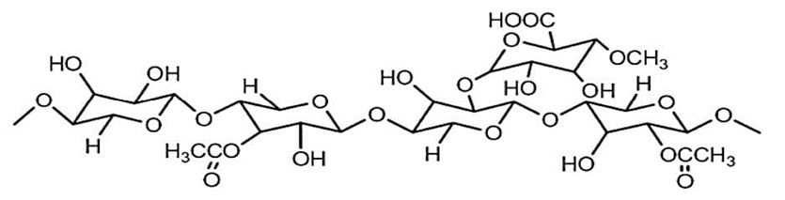
Gambar 2. 4 Struktur Hemiselulosa

Fungsi dan Sifat Hemiselulosa
Hemiselulosa merupakan senyawa prekursor (pembentuk) selulosa. Hemiselulosa berfungsi sebagai pendukung dinding sel dan berlaku sebagai perekat antara sel tunggal (perekat antar mikrofibril selulosa). Hemiselulosa menyerupai selulosa dengan asam encer dihidrolisa menjadi mannose+galaktosa. Hemiselulosa yaitu polisakarida yang mengisi ruang antara serat-serat selulosa dalam dinding sel tumbuhan. Hemiselulosa memiki sifat non-kristalin dan bukan serat, mudah mengembang, larut dalam alkali (Kumar, 2012). Kandungan hemiselulosa yang tinggi memberikan kontribusi pada ikatan antar serat, karena hemiselulosa bentindak sebagai perekat dalam setiap serat tunggal. Pada saat proses pemasakan berlangsung, hemiselulosa akan melunak, dan pada saat hemiselulosa melunak, serat yang sudah terpisah akan mudah menjadi berserabut (Indrainy, 2005). Mac Donald dan Franklin (1969) menyatakan bahwa adanya hemiselulosa mengurangi waktu dan tenaga yang diperlukan untuk melunakkan serat selama proses mekanis dalam air.
Berdasarkan struktur amorfusnya, semua reaksi hemiselulosa lebih cepat dibandingkan dengan selulosa namun alkalinitas dan resisten hidrolitik dari berbagai hemiselulosa yang berbeda. Sebagai contoh glukomanan dan xilan mempunyai resisten terhadap larutan alkali yang tinggi. Gugus asetil sangat sensitif terhadap alkali, tetapi gugus arabinosa membuatnya menjadi lebih seimbang sehingga hemiselulosa lebih resisten terhadap alkali. Asam glukoronik dapat memperlambat terjadinya pemutusan rantai karbohidrat melalui gugus akhir.
Seperti halnya selulosa, gugus OH hemiselulosa bersatu dengan eter dan ester. Namun produk eter dan ester hemiselulosa tidak mempunyai kegunaan atau kepentingan teknis secara komersial. Dalam alkali penyusutan akhir hemiselulosa menunjukkan reaksi yang sama seperti selulosa. Degradasi rantai selulosa atau hemiselulosa melalui alkali disebut ‘‘pelling off’’. Alkali dan temperatur yang sangat tinggi menyebabkan dekomposisi hidrotilik pada ikatan glukosodik, dimana dekomposisi hidrotilik ini disebabkan oleh asam.

Perbedaan Selulosa Dan Hemiselulosa
Selulosa adalah polimer rantai panjang di dinding sel tanaman, merupakan polimer yang paling banyak berlimpah di alam, polisakarida yang terdiri dari monomer gula, dapat di degradasi, biokampatibel. Material terbarukan dan mudah larut dalam asam dan sukar larut dalam alkali, dan hasil hidrolisis selulosa akan menghasilkan D-glukosa. Hemiselulosa adalah polimer yang saling terkait dari dinding sel tanaman, mudah larut dalam alkali dan sukar larut dalam asam, hemiselulosa akan mengalami reaksi oksidasi dan degredasi terlebih dahulu dibanding selulosa karena rantai molekul hemiselulosa lebih pendek, hasil hidrolisis hemiselulosa menghasilkan D-xilosi dan monosakarida, dan hemiselulosa bukan merupakan serat-serat panjang seperti selulosa (Damhuri, 2010).

Ekstraksi
Ekstraksi adalah suatu proses pemisahan substansi dari campurannya dengan menggunakan pelarut yang sesuai. Ragam estraksi yang tepat sangat tergantung pada tekstur dan kandungan air bahan yang diekstraksi serta jenis senyawa yang diisolasi (Harbone,1987). Ekstraksi dapat dilakukan dengan pelarut organik terhadap bahan kering atau segar. Proses ekstraksi tergantung dari kestabilan senyawa yang akan diisolasi. Ekstraksi dapat dilakukan pada suhu kamar dengan cara maserasi, perkolasi atau maserasi-perkolasi. Karena metabolit sekunder umumnya kurang stabil, khususnya senyawa fenolik maka dianjurkan menggunakan ekstraksi pada suhu kamar (Harbone, 1987). Berdasarkan cara untuk mendapatkan ekstrak kasar ada 2 macam ekstraksi, yaitu : yang pertama ekstraksi berkesinambungan merupakan ekstraksi dengan pelarut yang sama dipakai berulang-ulang sampai proses selesai. Contohnya soxhlet. Yang kedua ekstraksi bertahap merupakan ekstraksi yang selalu memakai pelarut yang baru pada setiap tahapnya sampai tahap selesai. Contohnya maserasi dan perkolasi. Sedangkan berdasarkan bentuk campuran yang diekstraksi dapat dibedakan menjadi 2 macam, yaitu : yang pertama ekstraksi padat-cair, ekstraksi ini merupakan proses yang paling banyak ditemui dalam usaha mengisolasi senyawa berkhasiat yang terkandung dalam bahan alam yang berbentuk padat. Yang kedua ekstraksi cair-cair, ekstraksi ini merupakan proses yang berdasarkan pada distribusi solut dalam dua macam pelarut yang tidak saling campur sehingga solut akan terbagi ke dalam dua macam pelarut tersebut sampai dicapai suatu keadaan setimbang (Harbone, 1987).
Ekstraksi alkali adalah suatu proses pemisahan substansi dari campurannya dengan menggunakan larutan alkali. Ekstraksi alkali biasanya digunakan untuk melakukan isolasi pada kimia kayu yang merupakan komponen-komponen makromolekul utama dinding sel yaitu selulosa, hemiselulosa, dan lignin. Larutan alkali yang biasa digunakan adalah natrium hidroksida, kalium hidroksida, litium hidroksida dan kalsium hidroksida. Kalium hidroksida dan natrium hidroksida mempunyai kemampuan untuk melarutkan pada konsentrasi yang berbeda dan selektif sehingga sering digunakan sebagai pelarut dalam proses ekstraksi. Hidroksida yang lebih disukai adalah kalium hidroksida karena kalium asetat yang terbentuk selama netralisasi ekstrak alkali mempunyai kelarutan yang lebih tinggi dalam alkohol yang digunakan untuk proses pengendapan dibandingkan dengan natrium asetat (Fengel, 1995).

Isolasi Hemiselulosa
Isolasi Hemiselulosa adalah cara untuk memisahkan hemiselulosa dari senyawa lain yang melekat bersama dengan hemiselulosa. Hemiselulosa dapat diisolasi dengan menggunakan pelarut seperti NaOH, NH4OH dan KOH. Di antara ketiga pelarut tersebut yang paling baik digunakan adalah NaOH. Perendaman dengan larutan NaOH akan menyebabkan molekul lignin terdegradasi pada bagian kristalin dan amorf serta hemiselulosa. Ion OH dari NaOH memutuskan ikatan-ikatan dari struktur dasar lignin yaitu ikatan aril-eter, karbon-karbon, aril-aril dan alkil-alkil sedangkan ion Na⁺ akan berikatan dengan lignin membentuk natrium fenolat. Garam fenolat ini bersifat mudah larut. Lignin yang terlarut ditandai dengan warna hitam pada larutan yang disebut lindi hitam (black liquor) (Pasue, 2019).

Karakteristik Hemiselulosa
Karakteristik hemiselulosa merupakan suatu metode yang dilakukan untuk dapat mengidentifikasi suatu sampel dengan menggunakan suatu perlakuan yang spesifik.

Uji Organoleptik
Pengujian ini melibatkan indera manusia sebagai skalanya, ujinya terdiri dari warna, rasa, bau, bentuk.

Uji Kelarutan
Uji kelarutan merupakan uji yang dilakukan untuk mengidentifikasi hemiselulosa secara kualitatif, dengan menggunakan pelarut yang spesifik berdasarkan penelitian sebelumnya.

Uji Spektrofotometer Fourier Transform Infra Red (FTIR)
Fourier Transformed Infrared (FTIR) merupakan salah satu alat atau instrument yang dapat digunakan untuk mendeteksi gugus fungsi, mengidentifikasi senyawa dan melakukan analisis campuran terhadap sampel tanpa mengganggu sampel. Spektrofotometer FTIR digunakan untuk identifikasi senyawa khususnya senyawa organik, baik secara kualitatif maupun kuantitatif.
- Analisis kualitatif Analisis kualitatif dengan spektroskopi FTIR secara umum digunakan untuk identifikasi gugus-gugus fungsional yang terdapat dalam suatu senyawa yang dianalisis (Silverstein dan Bassler, 1998).
- Analisis kuantitatif Analisis kuantitatif dengan spektroskopi FTIR secara umum digunakan untuk menentukan konsentrasi analit dalam sampel.
Prinsip kerja FTIR adalah interaksi antara energi dan materi. Infrared yang melewati celah ke sampel, dimana celah tersebut berfungsi mengontrol jumlah energi ysng disampaikan kepada sampel. Kemudian beberapa infrared diserap oleh sampel dan yang lainnya di transmisikan melalui permukaan sampel sehingga sinar infrared lolos ke detektor dan sinyal yang terukur kemudian dikirim ke komputer dan direkam dalam bentuk puncak-puncak.
Metode transform inframerah (FTIR) yaitu pengambilan suatu sampel dilakukan dengan membandingkan puncak serapan pada spektrum infra merah dengan menggunakan spektrum senyawa pembanding spektrum senyawa yang telah diketahui sebelumnya (Wulan Sari & Fajri, 2018).
Tabel 2. 2 Gugus Fungsi FTIR
Ikatan | Tipe Senyawa | Daerah Frekuensi (cm⁻¹) | Intensitas
C – H | Alkana | 2850-2970  1340-1470 | Kuat  Kuat
C – H | Alkena | 3010-3095  675-995 | Sedang  Kuat
C – H | Alkuna | 3300 | Kuat
C – H | Cincin Aromatik | 3010-3100  690-900 | Sedang  Kuat
CH₃ | Aldehid | 3000-2700 | Kuat
O – H | Fenol, monomer alkohol, alkohol ikatan hidrogen, fenol.  Monomer asam karboksilat, ikatan hidrogen asam karboksilat | 3590-3650  3200-3600  3500-3650  2500-2700 | Berubah- ubah,  Berubah- ubah kadang melebar  Sedang  Melebar
N – H | Amina, amida | 3300-3500 | Sedang
C = C | Alkena | 1610-1680 | Berubah- ubah
C = C | Cincin Aromatik | 1500-600 | Berubah- ubah
C ≡ C | Alkuna | 1200-2260 | Berubah- ubah
C – N | Amina, amina | 1180-1630 | Kuat
C ≡ N | Nitril | 2210-2280 | Kuat
C – O | Alkohol,Eter, Asam Karbosilat, Ester | 1050-1300 | Kuat
C = O | Aldehid, Keton, Asam Karbosilat, Ester | 1690-1760 | Kuat
NO₂ | Senyawa Nitro | 1500-1570  1300-1370 | Kuat  Kuat
C-Br | Senyawa Halo  (Alkil halida) | 515-690 | Kuat
CI | Senyawa Halo  (Alkil halida) | 500-600 | Kuat

Dari tabel diatas dapat dijadikan acuan untuk menentukan gugus fungsi pada spektrum Fourier Transformed Infrared (FTIR).

Uji Scanning Elektron Microscope (SEM)
SEM (Scanning Electron Microscope) merupakan metode yang secara luas digunakan untuk pengamatan morfologi permukaan, struktur, dan pemetaan kandungan berbagai jenis sampel mulai dari bahan alam, organik, anorganik, polimer, logam hingga sampel biologi. Metode pengamatan ini menggunakan berkas elektron pancaran energi tinggi untuk memindai objek sehingga menghasilkan citra dan komposisi sampel. Berkas elektron yang digunakan sebagai sumber memiliki panjang gelombang puluhan ribu kali lebih pendek dari panjang gelombang cahaya tampak sehingga citra yang dihasilkan. Metode ini memiliki resolusi dan detail gambar yang lebih baik daripada mikroskop optik. Metode ini dapat menghasilkan citra gambar tiga dimensi dengan perbesaran dan resolusi yang jauh lebih tinggi. SEM memiliki perbesaran 10-3.000.000 kali, depth of field 4-0,4 nm dan resolusi sebesar 1-10 nm (Sahdiah & Kurniawan, 2023).
Prinsip kerja dari mikroskop scanning electron adalah sinar dari lampu dipancarkan pada lensa kondensor, sebelum masuk pada lensa kondensor ada pengatur dari pancaran sinar elektron yang ditembakkan. Sinar yang melewati lensa kondensor diteruskan lensa objektif yang dapat diatur maju mundurnya. Sinar yang melewati lensa objektif diteruskan pada spesimen yang diatur miring pada pencekamnya, spesimen ini disinari oleh deteksi x-ray yang menghasikan sebuah gambar yang diteruskan pada layar monitor (Respati, 2008).

Emulsi
Emulsi adalah sistem dua fase, yang salah satu cairannya terdispersi dalam cairan yang lain, dalam bentuk tetesan kecil. Jika minyak yang merupakan fase terdispersi dan larutan air merupakan fase pembawa, sistem ini disebut emulsi minyak dalam air. Sebaliknya, jika air atau larutan air yang merupakan fase terdispersi dan minyak atau bahan seperti minyak merupakan fase pembawa, sistem ini disebut emulsi air dalam minyak (Depkes RI, 2020). Emulsi dapat distabilkan dengan penambahan bahan pengemulsi yang disebut emulgator (emulsifying agent) atau surfaktan yang dapat mencegah koalesensi, yaitu penyatuan tetesan kecil menjadi tetesan besar dan akhirnya menjadi satu fase tunggal yang memisah.

Komponen Emulsi
Komponen emulsi dapat digolongkan menjadi dua macam, yaitu:
- Komponen dasar, yaitu bahan pembentuk emulsi yang harus terdapat di dalam emulsi, terdiri atas:
- Fase dispers/fase internal/fase diskontinu/fase terdispersi/ fase dalam, yaitu zat cair yang terbagi-bagi menjadi butiran kecil di dalam zat cair lain.
- Fase eksternal/fase kontinu/fase pendispersi/ fase luar, yaitu
zat cair dalam emulsi yang berfungsi sebagai bahan dasar (bahan pendukung) emulsi tersebut.
- Emulgator adalah bagian dari emulsi yang berfungsi untuk menstabilkan emulsi.
- Komponen tambahan adalah bahan tambahan yang sering ditambahkan ke dalam emulsi untuk memperoleh hasil yang lebih baik. Misalnya corrigen saporis, odoris, colouris, pengawet (preservative), dan anti oksidan. Pengawet yang sering digunakan dalam sediaan emulsi adalah metil, etil, propil, dan butil-paraben, asam ben- zoat, dan senyawa amonium kuarterner. Antioksidan yang sering digunakan antara lain asam askorbat (vitamin C), α-tokoferol, asam sitrat, propil galat, dan asam galat.

Tipe Emulsi
Berdasarkan macam zat cair yang berfungsi sebagai fase internal ataupun eksternal, emulsi digolongkan menjadi dua macam, yaitu:
1. Emulsi tipe O/W (Oil in Water) atau M/A (minyak dalam air), adalah emulsi yang terdiri atas butiran minyak yang tersebar atau terdispersi ke dalam air. Minyak sebagai fase internal dan air sebagai fase eksternal.
2. Emulsi tipe W/O (Water in Oil) atau M/A (air dalam minyak), adalah emulsi yang terdiri atas butiran air yang tersebar atau terdispersi ke dalam minyak. Air sebagai fase internal dan minyak sebagai fase eksternal.

Tujuan Pemakaian Emulsi
Emulsi dibuat untuk mendapatkan preparat atau sediaan yang stabil dan merata atau homogen dari campuran dua cairan yang saling tidak bisa bercampur.
Tujuan pemakaian emulsi adalah:
- Untuk dipergunakan sebagai obat dalam atau per oral. Umumnya emulsi tipe o/w.
- Untuk dipergunakan sebagai obat luar. Bisa tipe o/w maupun w/o, tergantung pada banyak faktor, misalnya sifat zatnya atau efek terapi yang dikehendaki (Syamsuni, 2006).
Tahap awal dalam pembuatan suatu emulsi adalah pemilihan zat pengemulsi. Agar berguna dalam preparat farmasi, zat pengemulsi harus mempunyai kualitas tertentu. Salah satunya, ia harus dapat dicampurkan bahan formulatif lainnya dan tidak boleh menggangu stabilitas atau efikasi dari zat terapeutik. Ia harus stabil dan tidak boleh terurai dalam preparat. Berbagai tipe bahan telah digunakan dalam farmasi sebagai zat pengemulsi jumlahnya ratusan, bahkan ribuan yang telah dites kemampuan emulsifikasinya. Di antara zat pengemulsi dan zat penstabil untuk sistem farmasi adalah sebagai berikut :
- Bahan-bahan karbohidrat seperti zat-zat yang terjadi secara alami : akasida (gom), tragakan, agar, kondrus, dan pektin. Bahan-bahan ini membentuk koloida hidrofilik bila ditambahkan ke dalam air dan umumnya menghasilkan emulsi m/a. Gom merupakan zat pengemulsi yang paling sering digunakan dalam preparat emulsi yang dibuat baru oleh ahli farmasi.
- Zat-zat protein seperti : gelatin, kuning telur, kasein. Zat-zat ini menghasilkan emulsi m/a.
- Alkohol dengan bobot molekul tinggi seperti : stearil alkohol, setil alkohol, dan gliseril monostearat. Bahan-bahan ini digunakan terutama sebagai zat pengental dan penstabil untuk emulsi m/a dari lotio dan salep tertentu digunakan sebagai obat luar.
- Zat-zat pembasah, yang bisa bersifat kationik, anionik, dan nonionik
- Zat padat yang terbagi halus, seperti: tanah liat koloid termasuk bentonit, magnesium hidroksida, dan aluminium hidroksida (Ansel,1989).

Cara Pembuatan Emulsi
Dikenal tiga metode dalam pembuatan emulsi, secara singkat dapat dijelaskan sebagai berikut :
- Metode Gom Kering ini, zat pengemulsi (biasanya gom arab) dicampur dengan minyak terlebih dulu, kemudian ditambah air untuk membentuk korpus emulsi, baru diencerkan dengan sisa air yang tersedia.
- Metode Gom Basah atau Metode Inggris zat pengemulsi ditambahkan ke dalam air (zat pengemulsi umumnya larut dalam air) agar membentuk suatu musilago, kemudian perlahan-lahan minyak dicampurkan untuk membentuk emulsi, kemudian diencerkan dengan sisa air.
- Metode botol atau metode botol forbes digunakan untuk minyak menguap dan zat-zat yang bersifat minyak dan mempunyai viskositas rendah (kurang kental). Serbuk gom dimasukkan ke dalam botol ditutup, kemudian campuran tersebut dikocok dengan kuat. Ditambahkan sisa air sedikit demi sedikit sambil dikocok.

Cara Membedakan Tipe Emulsi
Dikenal beberapa cara membedakan tipe emulsi, yaitu:
- Dengan pengenceran fase
Setiap emulsi dapat diencerkan dengan fase eksternalnya. Dengan prinsip tersebut, emulsi tipe o/w dapat diencerkan dengan air dan tipe w/o dapat diencerkan dengan minyak.
- Dengan pengecatan atau pewarnaan
Zat warna akan tersebar merata dalam emulsi jika zat tersebut larut dalam fase eksternal emulsi tersebut. Misalnya (dilihat di bawah mikroskop):
- Emulsi + larutan Sudan III dapat memberi warna merah pada emulsi tipe w/o, karena Sudan III larut dalam minyak.
- Emulsi + larutan metilen biru dapat memberikan warna biru pada emulsi tipe o/w, karena metilen biru larut dalam air. Selain metilen biru, metilen merah dan amaranth juga dapat digunakan untuk emulsi o/w karena memberikan warna merah.
- Dengan kertas saring atau kertas tisu
Jika emulsi diteteskan pada kertas saring tersebut terjadi noda minyak, berarti emulsi tersebut tipe w/o, tetapi jika terjadi basah merata berarti emulsi tersebut tipe o/w.
- Dengan konduktivitas listrik
Alat yang dipakai adalah kawat dan stop kontak, kawat dengan K½ watt dan neon 4 watt, semua dihubungkan secara seri. Lampu neon akan menyala jika elektroda dicelupkan dalam cairan emulsi tipe o/w, dan akan mati jika dicelupkan pada emulsi tipe w/o.

Kestabilan Emulsi
Emulsi dikatakan tidak stabil jika mengalami hal-hal seperti dibawah ini:
- Creaming yaitu terpisahnya emulsi menjadi 2 lapisan, yaitu satu bagian mengandung fase disper lebih banyak daripada lapisan yang lain. Creaming bersifat reversibel, artinya jika dikocok perlahan-lahan akan terdispersi kembali.
- Koalesensi dan cracking (breaking) adalah pecahnya emulsi karena film yang meliputi partikel rusak dan butir minyak berkoalesensi atau menyatu menjadi fase tunggal yang memisah. Emulsi ini bersifat ireversibel (tidak dapat diperbaiki kembali). Hal ini terjadi karena:
- Peristiwa kimia : seperti penambahan alkohol, perubahan pH, penambahan elektrolit CaO/CaCl₂ eksikatus.
- Peristiwa fisika: seperti pemanasan, penyaringan, pendinginan, pengadukan.
- Peristiwa biologis : seperti fermentasi bakteri, jamur, atau ragi.
- Inversi fase adalah peristiwa berubahnya tipe emulsi o/w menjadi w/o secara tiba-tiba atau sebaliknya. Sifatnya ireversibel (Syamsuni,2006).

Sifat Emulsi
Menurut (Ainurofiq, 2006) sifat emulsi antara lain :
- Partikel-partikel emulsi tak terhindarkan membentuk struktur tak homogen yang dinamis dalam skala kecil.
- Emulsi adalah sistem yang sangat tidak stabil dan memerlukan zat pengemulsi atau pengemulsi (Ini biasanya merupakan zat aktif permukaan yang juga dikenal sebagai “surfaktan”).
- Emulsi dibuat dengan pencampuran kontinu atau agitasi dari dua fase
- Ketika disimpan untuk jangka waktu yang lebih lama atau dalam kasus tidak adanya zat pengemulsi, fase dalam emulsi cenderung terpisah, menghasilkan “retak emulsi” atau “fase inversi”.

Kelebihan dan Kekurangan Emulsi
Kelebihan dan kekurangan sediaan Emulsi, yaitu :
Kelebihan sediaan emulsi menurut (Tungadi, 2020) yaitu sebagai berikut :
- Banyak bahan obat yang mempunyai rasa dan susunan yang tidak menyenangkan dan dapat dibuat lebih enak pada pemberian oral bila diformulasikan menjadi emulsi.
- Beberapa obat menjadi lebih mudah diabsorpsi bila obat-obat tersebut diberikan secara oral dalam bentuk emulsi
- Formulator dapat mengontrol penampilan, viskositas, dan kekasaran (greasiness) dari emulsi kosmetik maupun emulsi dermal seperti krim.
- Aksi emulsi dapat diperpanjang dan efek emolien yang lebih besar daripada jika dibandingkan dengan sediaan lain.
- Emulsi biasanya digunakan yang mengandung minyak yang mungkin memiliki efek terapeutik. Misalnya, efek katartik dari minyak, misalnya parafin cair, ditingkatkan setelah pemberian kepada pasien sebagai tetesan dalam emulsi o/w. Rasanya minyak dapat ditutup menggunakan pemanis dan pengaroma.
- Jika agen terapi mengiritasi ketika dioleskan, maka iritasi dapat dikurangi dengan formulasi obat di dalamnya fase internal emulsi o/w.
- Emulsi farmasi dapat digunakan untuk mengelola obat untuk pasien yang mengalami kesulitan menelan bentuk sediaan obat padat.
- Emulsi digunakan untuk total nutrisi parenteral.
Kekurangan sediaan emulsi menurut (Tungadi, 2020) yaitu sebagai berikut :
- Emulsi farmasi secara termodinamik tidak stabil dan karena itu harus diformulasikan untuk menstabilkan emulsi dari pemisahan dua fase. Ini tidak berarti mudah.
- Emulsi kadang-kadang sulit dibuat dan membutuhkan teknik pemopresan khusus.
- Sediaan emulsi kurang praktis.

Kriteria Emulsi yang baik
- Stabil secara fisik dalam penyimpanan
- Emulsi harus tetap homogen pada saat pengocokan
- Tidak terjadi creaming atau craking
- Memiliki viskositas yang optimal
- Dikemas dalam kemasan yang mendukung penggunaan dan stabilitas obat

Emulsi Minyak Ikan
Minyak ikan adalah salah satu sediaan emulsi yang sering diformulasikan karena minyak ikan adalah minyak lemak hasil destearisasi sebagian dari minyak lemak hati segar Gadus marhua L dan spesies lain dari familia Gadiae. Minyak ikan berupa cairan minyak encer, berbau khas, tidak tengik, rasa dan bau seperti ikan (Depkes RI, 1995). Minyak ikan diperkaya mempunyai Vitamin A dan Vitamin D yang cukup tinggi mengandung tidak kurang dari 225 ug (850 unit F) vitamin A dan tidak kurang dari 2,125 ug (85 unit FI) vitamin D per gram minyak (Ningsih et al., 2020).
Minyak ikan merupakan asupan minyak esensial yang mengandung banyak nutrisi penting yang dibutuhkan oleh tubuh manusia. Minyak ikan adalah salah satu zat yang mengandung asam lemak kaya manfaat karena mengandung sekitar 25% asam lemak jenuh dan 75% asam lemak tak jenuh. Asam lemak tak jenuh atau polyunsaturated fatty acid yang disingkat PUFA, diantaranya DHA dan EPA dapat membantu proses tumbuh kembangnya otak (kecerdasan), perkembangan indra penglihatan, dan sistem kekebalan tubuh balita (An, 2019).
Berdasarkan Formularium Nasional Edisi ke II (1978), standar formulasi emulsi minyak ikan antara lain Oleum iecoris aselli 100g, glycerolum 10g, gummi arabicum 30g, oleum cinnamomi gtt II, dan aqua destillata ad 215 ml. Dari bahan formula tersebut mengandung emulgator gum arab 30 g dalam 215 ml emulsi minyak ikan (13,9 g dalam 100 ml emulsi minyak ikan).

Monografi Bahan

Oleum Iecoris Aselli
Minyak ikan adalah minyak lemak yang diperoleh dari hati segar Gadus collarias L. dan spesies Gadus lainnya, dimurnikan dengan penyaringan pada suhu 0˚. potensi vitamin A tidak kurang dari 600 UI per g, vitamin D tidak kurang dari 80 UI Per g. Minyak ikan memiliki ciri-ciri yaitu : Cairan, kuning pucat, bau khas, agak manis, tidak tengik, rasa khas. Khasiat dan penggunaan Sumber vitamin A dan vitamin D. Oleum iecoris aselli adalah minyak ikan yang digunakan sebagai bahan aktif dalam emulsi (Depkes RI, 1979).

Gliserin
Gliserin memiliki rumus kimia C₃H₈O₃ yang merupakan senyawa yang banyak digunakan pada sediaan farmasi dan kosmetik sebagai humektan (Darwis et al., 2011). Gliserin digunakan dalam berbagai macam formulasi farmasi salah satunya sediaan oral dengan rentang konsentrasi ≤ 30%, ketika digunakan sebagai eksipien atau bahan tambahan gliserin biasanya tidak menimbulkan efek samping apa pun dan umumnya dianggap sebagai bahan tidak beracun dan tidak menyebabkan iritasi. Gliserin juga digunakan sebagai pemanis, pengawet antimikroba dan bahan penambah viskositas (Rowe, 2009). Gliserin memiliki ciri-ciri yaitu : Cairan seperti sirup, jernih, tidak berwarna, tidak berbau, manis diikuti rasa hangat. Higroskopik. Jika disimpan beberapa lama pada suhu rendah dapat memadat membentuk massa hablur tidak berwarna yang tidak melebur hingga suhu mencapai lebih kurang 20˚ (Depkes RI, 1979). Struktur gliserin dapat diliat pada gambar 2.5

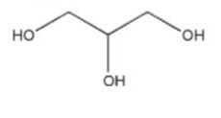

Gambar 2. 5 Struktur gliserin

Metil Paraben (Nipagin)
Metil paraben atau nipagin memiliki rumus kimia C₈H₈O_{3.} Metil paraben memiliki ciri-ciri yaitu : serbuk hablur halus, berwarna putih, hampir tidak berbau dan tidak mempunyai rasa kemudian agak membakar diikuti rasa tebal (Depkes RI, 1979).Metil paraben banyak digunakan sebagai pengawet dan antimikroba dalam kosmetik, produk makanan dan formulasi farmasi dan digunakan baik sendiri atau dalam kombinasi dengan paraben lain atau dengan antimikroba lain. Jenis paraben lainnya efektif pada kisaran pH yang luas dan memiliki aktivitas antimikroba yang luas. Metil paraben sering dicampur dengan bahan tambahan yang berfungsi meningkatkan kelarutan. Kemampuan pengawet metil paraben ditingkatkan dengan penambahan propilen glikol. Kadar maksimal dalam sediaan oral dengan rentang konsentrasi 0,015-0,2% (Rowe, 2009). Struktur metil paraben dapat diliat pada gambar 2.6
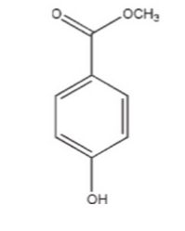

Gambar 2. 6 Struktur Metil Paraben

Pulvis Gummi Acaciae (Gom Arab)
Gom arab adalah koloid hidrofilik polisakarida yang terdiri dari rantai polimer yang panjang dan kompleks. Struktur molekuler ini memungkinkan gom arab untuk berinteraksi dengan permukaan minyak dan air, sehingga dapat menyelubungi globul minyak dengan lapisan multilayer. Lapisan ini mencegah globul-globul minyak untuk bersatu kembali, sehingga mempertahankan stabilitas emulsi. Gom arab sebagai zat tambahan emulsifying agent dan biasanya digunakan dalam konsentrasi 10-20% dalam pembuatan emulsi. Konsentrasi ini memungkinkan gom arab untuk efektif menyelubungi globul minyak dan mempertahankan stabilitas emulsi(Husni et al., 2019). Gom akasida atau gom arab adalah eksudat gom kering yang diperoleh dari batang dan dahan Acacia senegal Willd, dan beberapa spesies Acacia lain. Gom arab memiliki ciri-ciri yaitu : hampir tidak berbau, rasa tawar seperti lendir. Makroskopik butir, bentuk bulat atau bulat telur, penampang 0,5 cm sampai 0,6 cm atau berupa pecahan bersegi-segi. Warna putih sampai putih kekuningan. Tembus cahaya, buram karena banyak retakan kecil, amat rapuh, permukaan pecahan menyerupai kaca, dan kadang-kadang berwarna seperti pelangi (Depkes RI, 1979). Struktur gom arab dapat diliat pada gambar 2.7
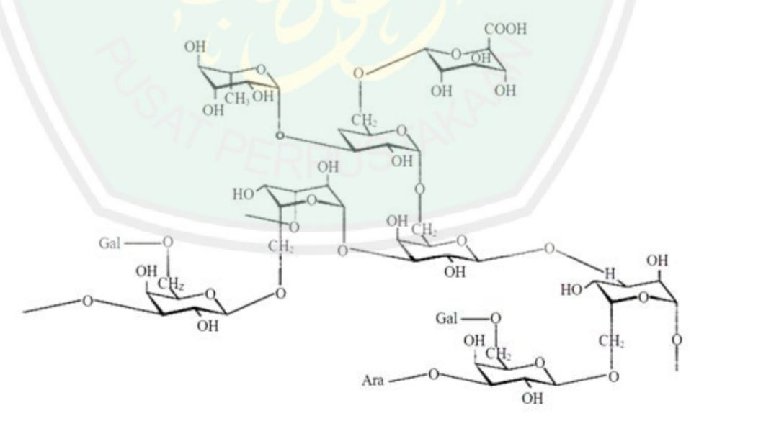

Gambar 2. 7 Struktur Gom Arab

Oleum Cinnamomi
Oleum cinnamomi (minyak kayu manis) adalah minyak atsiri yang diperoleh dari penyulingan uap kulit batang dan kulit cabang Cinnamomum zeylanicum Blume. Adapun ciri-ciri Oleum Cinnamoni yaitu : Cairan suling segar berwarna kuning, bau dan rasa khas. Jika disimpan dapat menjadi coklat kemerahan(Depkes RI, 1979). Oleum cinnamomi dalam sediaan emulsi minyak ikan berfungsi sebagai corrigen odoris, yaitu untuk meminimalisir bau dari sediaan emulsi minyak ikan. Oleum cinnamomi ditambahkan dalam jumlah tertentu untuk mengurangi bau yang tidak diinginkan dari sediaan tersebut.

Aquadest
Aquadest memiliki rumus kimia H₂O. Aquadest merupakan pelarut yang jauh lebih baik dibandingkan hampir semua cairan yang umum dijumpai. Aquadest memiliki kemampuan untuk melarutkan banyak zat kimia seperti garam-garam, gula, asam, dan banyak senyawa organik sehingga aquadest disebut sebagai pelarut universal. Kelarutannya disebabkan oleh kecenderungan molekul aquadest untuk membentuk ikatan hidrogen dengan gugus hidroksil gula dan alkohol atau gugus karbonil aldehida dan keton (Lehninger, 1982). Aquadest merupakan air hasil penyulingan yang bebas dari zat-zat pengotor sehingga bersifat murni dalam laboratorium. Aquadest berwarna bening, tidak berbau, dan tidak memiliki rasa. Aquadest biasa digunakan untuk membersihkan alat-alat laboratorium dari zat pengotor. Aquadest aman bagi kesehatan apabila telah memenuhi persyaratan fisika, mikrobiologi, kimiawi dan radioaktif (Khotimah et al., 2017). Struktur aquadest dapat diliat pada gambar 2.8

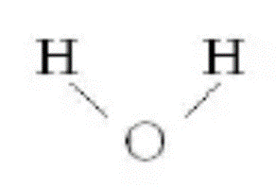

Gambar 2. 8 Struktur Aquadest

Uji Evaluasi Sediaan Emulsi
Uji evaluasi sediaan merupakan parameter yang digunakan untuk memastikan bahwa sediaan yang dihasilkan memenuhi persyaratan yang telah ditentukan oleh literatur dan peneliti sebelumnya. Banyak sekali uji evaluasi sediaan yang dapat digunakan seperti uji organoleptik, homogenitas, uji pH, uji tipe emulsi, uji redispersi, uji viskositas dan lain sebagainya.

Uji Organoleptis
Uji organoleptis merupakan uji evaluasi yang berdasarkan pengamatan secara fisik terhadap sediaan. Uji organoleptis yang dilakukan pada percobaan ini berupa warna, bentuk/tekstur, bau, dan rasa.

Uji Homogenitas
Pengujian homogenitas dilakukan dengan cara sampel emulsi dioleskan pada sekeping kaca atau bahan transparan lain. Sediaan harus menunjukkan susunan yang homogen dan tidak terlihat adanya butiran kasar (Ditjen POM, 1985).

Uji pH
Pengujian yang dilakukan pada sediaan untuk memastikan sediaan yang dihasilkan sesuai dengan pH saluran cerna tubuh manusia yaitu kriteria nilai pH emulsi adalah pH oral 5-7,5 (Husni et al., 2019).

Uji Tipe Emulsi
Pengujian tipe emulsi dilakukan untuk mengetahui sediaan emulsi terdiri dari butiran minyak yang tersebar ke dalam air yang disebut minyak dalam air (M/A) atau emulsi yang terdiri dari butiran yang tersebar kedalam minyak (A/M) (Mahdi,2011). Untuk pengujian tipe emulsi menghasilkan formulasi tipe Oil in Water (O/W) atau Minyak dalam Air (M/A), hal ini dilihat dari pengujian tipe emulsi terhadap kelima emulsi menggunakan kertas saring atau tisu (Ningsih et al., 2018).

Uji Redispersi
Pengujian redispersi dilakukan untuk melihat dalam berapa kali pengocokan sediaan emulsi dapat terdispersi dengan baik.

Uji Viskositas
Pengujian viskositas menggunakan viscometer B-ONE plus yang dimana pengujian ini untuk melihat kekentalan dari suatu sediaan. Kekentalan tersebut dilihat dari waktu yang dibutuhkan, semakin banyak waktu yang dibutuhkan maka sediaan tersebut semakin kental, begitu sebaliknya semakin sedikit waktu yang dibutuhkanmaka sediaan tesebut semakin encer (Ningsih et al., 2018).

